Additivité des tensions, Loi des mailles

nœuds et branches dans un circuit
On appelle maille un trajet fermé ne passant pas deux fois par le même nœud.
Ce trajet emprunte des branches et passe par des nœuds.
- Un nœud est un "point carrefour" où on a le choix entre plusieurs directions,
- Une branche est un tronçon entre deux nœuds.

Le schéma de droite représente le même circuit que celui de gauche. Les valeurs des composants n'ont pas été reportées mais les composants ont été numérotés de 0 à 9.
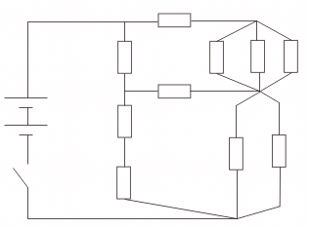
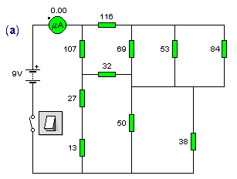
B
A
C
D
E
H
G
F
0
1
6
7
8
9
2
3
4
5
B₁
B₂
B₃
D₂
D₃
E₁
E₂
D₁
D₄
Questions :
- Qu'a-t-on fait pour arriver à ce second schéma ?

- Sur le schéma de droite dire combien il y a de nœuds et donner leurs noms.

- Sur le schéma de droite dire combien il y a de branches, décrire chaque branche en indiquant les numéros des composants qui la constituent entre cochet.
[ ], [ ], [ ], [ ], [ ], [ ], [ ], [ ]
- Indiquer dans chaque case si les affirmations suivantes sont vraies ou fausses.
1, 2 et 3 sont en série | 4 et 8 sont en série
6 et 7 sont en série | le groupe parallèle [7,8,9]est en série avec 6
7, 8 et 9 sont en parallèle | le composant 6, le groupe parallèle [7,8,9] et le groupe parallèle [4,5] sont tous les trois en série
0 et 1 sont en parallèle | le groupe série [1,2,3] est en série avec 6
le groupe série [1,2,3] est en parallèle avec 0 | le groupe série [1,2,3] est en parallèle avec l'association série constituée de 6, [7,8,9] et [4,5]
1 est en série avec 3 | le composant 6 est en série avec l'association parallèle constituée de 0 et [1,2,3].
4 et 5 sont en parallèle | 6, 7 et 4 sont en série
Conclusion:
Il faut savoir identifier sur un schéma les branches et les nœuds "inutiles" (nœuds reliés par des courts-circuits).
Ces nœuds et branches inutiles sont ici produits par le logiciel qui ne sait dessiner que des connecteurs ayant des angles droits.

Loi d'additivité des tensions
B
A
C
D
E
H
G
F
0
1
6
7
8
9
2
3
4
5

Utiliser le schéma ci-dessus pour répondre aux questions.
Questions :
- Sur le schéma placer les flèches permettant d'indiquer les tensions suivantes :
U_{AE}=(V_{A}-V_{E}), U_{AC}=(V_{A}-V_{C}), U_{CF}=(V_{C}-V_{F}), U_{FE}=(V_{F}-V_{E}), U_{DE}=(V_{D}-V_{E}), U_{AB}=(V_{A}-V_{B}) et U_{BD}=(V_{B}-V_{D}).
- Placer la flèche permettant d'indiquer la tension U_{BE}=(V_{B}-V_{E}) et U_{AD}=(V_{A}-V_{D}).
- Quelle est la relation entre U_{AD} et U_{BD}, U_{AB}?
Quelle est la relation entre U_{BE} et U_{DE}, U_{BD}? Justifiez-vous.

- Quelle est la relation reliant U_{AE} et U_{AC}, U_{CF}, U_{FE} ?

- Quelle est la relation entre U_{AE} et U_{DE}, U_{AB}, U_{BD} ?

Pour les deux questions suivantes les branches n'ont pas été représentées.

Questions :
- Compléter les relations suivantes.
A
F
G
A
C
B
B
C
D
U_{AD}
U_{AE}
G
E
F
D
E

U_{AD} = U_{AF} U_{FG} U_{GC} U_{CB} U_{BE} U_{ED} U_{AE} = U_{AC} U_{BC} U_{BD} U_{DG} U_{FG} U_{FE}
- L'affirmation suivante est-elle vraie ?
Les relations précédentes sont valables quelles que soient la façon dont les points sont connectés entre eux et quels que soient les composants du circuit.

Généralisation : $U_{P_{1}P_{n}}=U_{P_{1}P_{2}}+U_{P_{2}P_{3}}+U_{P_{3}P_{4}}+\text{.}\text{.}\text{.}\text{.}\text{.}+U_{P_{n−1}P_{n}}$ (P₁, P₂…,P_{n} sont n points quelconques du circuit).

Loi des mailles
Choisissons une maille et un sens de parcours.
Additionnons les tensions rencontrées en parcourant complètement une maille en comptant positivement celles dont la flèche est de même sens que le sens de parcours, et négativement les autres, dont on rencontre la flèche «par la pointe».
La loi des mailles dit que le total est nul.
Question :
- Vérifiez cette loi en utilisant les deux dernières relations de la question précédente.

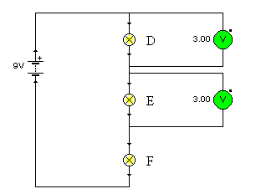
A
B
C
D

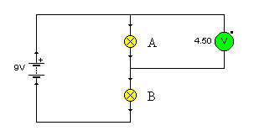
Exercices
A
B
C

Flécher la tension U_{BC}. Donner son expression
puis calculer sa valeur. Vous donnerez la loi utilisée.

Exprimer puis calculer U_{CD}. Donner la loi utilisée.

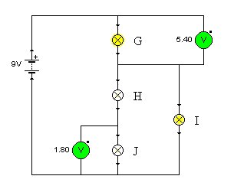
U_{g}
U_{K}
U_{H}
U_{J}
U_{I}
Comment peut-on savoir quelle est l'ampoule qui supporte la d.d.p la plus élevée en regardant simplement le circuit ci-contre?

Après avoir donné leurs expressions, calculer les d.d.p U_{H} et U_{I}. Vous donnerez la loi utilisée.

